GRUPA „BIEDRONKI”
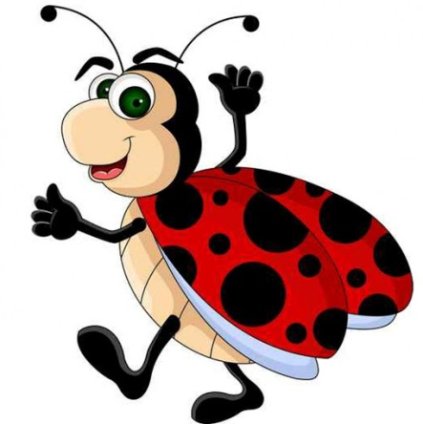
TEMAT TYGODNIA: Jak powstaje książka?
Karta numer 25

Temat dnia: W bibliotece.

Supełkowa biblioteka” – działanie dzieci. Dzieci, wykorzystując kącik
książki, organizują w nim bibliotekę. Pod kierunkiem Rodzica
przygotowują napis: Biblioteka, wspólnie ustalają zasady .
Przywitanie i rozgrzewka link poniżej☺
https://www.youtube.com/watch?v=l78D-0TKWBM
Kłótnia książek – rozmowa na temat treści opowiadania Łukasza Bernady i ilustracji w Cz 64–65.
Kłótnia książek
Łukasz Bernady
W sobotę w bibliotece zrobił się szum. To kolorowe książki dla dzieci
kłóciły się między sobą.
– Ja jestem najciekawsza – przechwalała się historia o piratach. – Opowia-
dam o niesamowitych przygodach!
– Nieprawda! – odpowiedziała inna. – U mnie można przeczytać informacje
o dinozaurach. Dzieci wolą dinozaury niż piratów. – Nie macie racji! –
krzyknęła następna. – Najciekawsze są nowe modele aut!
Potem włączyły się też inne książki. Już nikt nikogo nie słuchał. O
rozwiązanie poproszono mądrą księgę baśni.
– Zanim odpowiem – rzekła – wykorzystam czar wróżki z bajki i zabiorę was w podróż po naszym miasteczku. Wypowiedział zaklęcie i okno się uchyliło, a książki wyfrunęły jak ptaki, machając okładkami. Nastał wieczór i w wielu
oknach paliły się światła. Książki zaglądały do mieszkań. W jednym dzieci
czytały historię przygodową. W drugim dziewczynka siedziała nad stronicami o ciastkach i wypiekach. Jeszcze w innym pan trzymał w rękach powieść.

– Tam nie lecimy – oznajmiła księga baśni, wskazując biały domek. – Tam
nie ma książek. Muszą się najpierw o nas dowiedzieć.
Zajrzały do wielu okien i przekonały się, że ludzi interesują bardzo różne
książki. Po powrocie milczały zawstydzone. Nikt nie czytał o piratach,
dinozaurach, czy samochodach.
– Czytelnicy lubią różne książki – uspokajała księga baśni. – A to oznacza,
że każda z nas jest ważna.
– Naprawdę?! – zapytały z niedowierzaniem.
– Tak. Tylko dla kogoś innego.
W poniedziałek rano pierwsza zjawiła się pani bibliotekarka. Wkrótce przy-
były również dzieci ze szkoły z wychowawczynią. Gdy się zapisywały do
biblioteki, jeden z chłopców powiedział:
– Mieszkam niedaleko. My nie mamy książek. Czy mogę wypożyczyć od
razu trzy?
– Oczywiście! A które byś chciał?
– O piratach, o samochodach i… o dinozaurach!
Dzieci odpowiadają na pytania N., np. Jak nazywa się miejsce, w którym były
książki?; O co pokłóciły się książki?; Kto pomógł rozwiązać problem?; Co
zrobiła księga z bajkami, by pogodzić książki?; Popatrzcie na ilustrację w
książce. Co można robić w bibliotece?; Jak należy zachowywać się w bibliotece?
Po rozmowie dzieci wykonują kolejne ćwiczenia w Cz 64–65.
Książki na półkach” – zabawa dydaktyczna z wykorzystaniem KP4.2. Dzieckowykonuje polecenia przy swojej półce, układa osiem książek, jedną obok drugiej. Wykonuje kolejne polecenia: Policzcie książki na półce; Podpisz półkę właściwą liczbą; Połóż na pozostałych półkach po tyle samo książek co na tej; Na każdej półce połóż jeszcze po jednej książce. Ile jest książek na półce?.
Prezentacja liczby 9, dziecko opowiada, jak wygląda, odszukuje ją wśród innych liczb i umieszczają na końcu szarfy – „półki”. Dzieci określają, jaka książka stoi jako pierwsza, druga, itd. Wskazuję trzecią, piątą, siódmą, dziewiątą książkę. Za pomocą liczb oznaczają kolejność książek na półce. Określa, ile jest książek dużych, ile małych i ile to razem (albumów i książek z bajkami itp.). Na koniec wykonuje ćwiczenia z KP4.2

